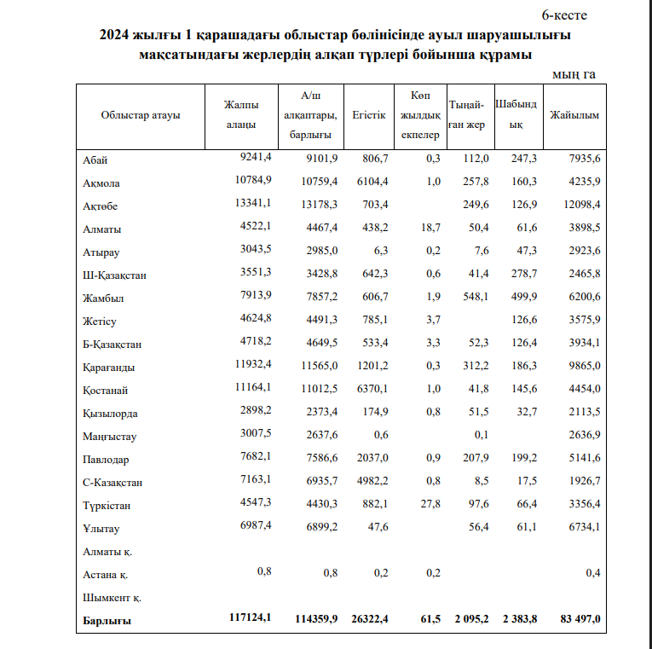
Жоғарыда көрсетілген бір өңірді таңдап, ауыл шаруашылығы алқаптарының көлемі бойынша баяндама жазып беріңіз.

